Педагогический проект

"В мире сказок"

Автор разработки: Воронович Валентина Михайловна, воспитатель МБДОУ "ДС КВ "Золотой ключик"
Адрес автора: Воронович В.М. - ЯНАО, Пуровский район, г.Тарко-Сале, ул. Е.К.Колесниковой д.4, кв.23

Паспорт проекта "В мире сказок"

Вид проекта: групповой, познавательно-творческий.
Участники: Дети второй младшей группы, родители воспитанников, воспитатели.
Продолжительность: Краткосрочный май - июнь 2019г.

Актуальность:
Одной из важнейшей задач дошкольного воспитания является разностороннее, гармоничное развитее ребёнка, создание в дошкольном учреждении благоприятной окружающей среды, которая призвана обеспечить детям возможность развиваться. Одним из эффективных средств воспитания является сказка, ведь она позволяет малышу окунутся в мир мечты и фантазий, что раздвигает границы обыденности и помогает лучше понять реальный мир. Осознавая действие сказочного персонажа, ребёнок присваивает себе его черты и испытывает его чувства. При этом свои чувства, мешающие ему в жизни, отодвигаются на второй план. Двойное самочувствие при восприятии сказки обогащают эмоциональную сферу, способствует пониманию скрытого смысла ситуации, приводит к раскрытию новых положительных качеств, новых побуждений и потребностей.
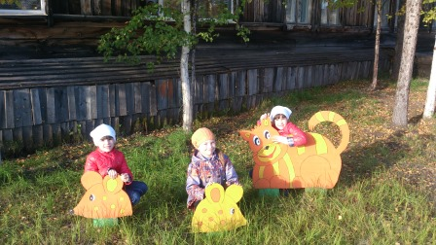
В летний период большую часть времени дети проводят на прогулочном участке, где они много двигаются, общаются друг с другом, наблюдают за объектами живой и не живой природы, творят и экспериментируют. Во время прогулки для педагога важно помочь каждому ребёнку найти интересное занятие, вовлечь его в захватывающую игру и т. д. Поэтому функциональное, безопасное и эстетическое оформление прогулочной площадки имеет важное значение в становление личности ребёнка и непосредственно влияет на эмоциональный микроклимат детского коллектива.
Развивающая предметно-пространственная среда участка должна, в первую очередь, соответствовать требованиям безопасности, благоприятно влиять на укрепление здоровья детей.

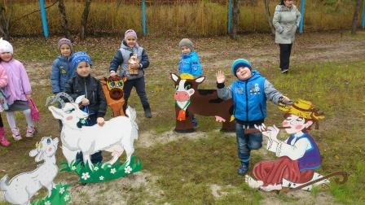
Территория детского сада является местом. Где ребёнок играет, общается со сверстниками, находит друзей. А также развивается физически и духовно. И как всем известно, древнейшим инструментом в воспитании и развитии ребёнка является сказка. Ведь сказка не только развлекает, но и ненавязчиво воспитывает. Она - универсальный учитель.
Дети черпают из сказок множество познаний: первые представления о времени и пространстве, о связи человека с природой, с предметным миром.
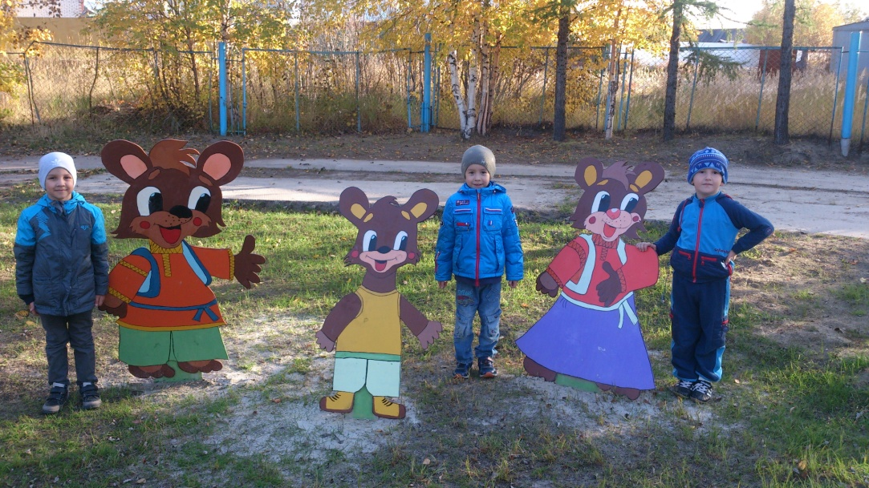

Сказки позволяют ребёнку увидеть добро и зло, а также сказки влияют на развитие речи.
Огромную поддержку педагогам в оформлении участка оказывают родители воспитанников ДОУ. Кто, как не они, знают потребности и желания своих детей, стремятся сделать всё возможное для комфортного и радостного пребывания детей в детском саду.
Исходя из этого перед нами стоят следующие цели и задачи.
Цели :
- художественно-декоративное оформление участка территории детского сада на основе сказочных сюжетов;
- эстетическая организация пространства детского сада;
- развитие устойчивого интереса к сказке, как к произведению искусства;
- раскрытие ценности совместного творчества детей и их родителей;
- художественно-декоративное оформление участка территории детского сада на основе сказочных сюжетов;
- создание необходимых условий для полноценного физического развития детей и удовлетворения их потребностей в движении;
- создание экологически благоприятной среды на территории ДОУ;
- формирование условий для эффективного разностороннего развития дошкольников, способствующего воспитанию нравственности и патриотизма, учить оценивать свои поступки и поступки окружающих;
- реализация проекта с помощью имеющихся материалов и оборудования без привлечения дополнительных материальных средств.

Задачи:
для детей:
- расширить представление детей о сказках;
- создать условия для стимулирования творческой, познавательной и двигательной активности детей;
- наполнить развивающую предметно-пространственную среду участка тематическим оформлением;
- воспитывать у детей интерес к сказкам через эстетическое оформление предметно-пространственной среды участка;
- воспитывать у детей бережное отношение к окружающему, положительное отношение к сверстникам и взрослым в процессе деятельности на прогулке;
- укрепить детско-родительское отношение в процессе работы над оформлением участка, вовлечь родителей в творческую жизнь группы в детском саду.

для педагогов:
- повысить компетентность педагога по данной теме за счет внедрения проектной деятельности;
- пополнить развивающую предметно-пространственную среду для самостоятельной деятельности детей.

для родителей:
- дать родителям знания о влиянии сказок на речь ребенка через папки-передвижки;
- обогатить родительский опыт приемами взаимодействия и сотрудничества с ребенком в семье;
- привлечь родителей к активному участию в проекте.

Ожидаемые результаты по проекту:

для детей:
- У детей появились знания о русских народных сказках.
- Активизация словаря и развитие связной речи.
- Способность к продуктивной деятельности.
- У детей появится интерес к играм, драматизациям.

для педагогов:
- Повышение компетентности педагога по данной теме за счет внедрения проектной деятельности.
- Пополнение развивающей предметно-пространственной среды.

для родителей:
- Родители принимают активное участие в проектной деятельности, создают альбом «Русские народные сказки»; маски для сказок.
- Родители ознакомлены с влиянием сказок на речь ребенка.

Содержание проекта:
Дошкольный возраст - время, когда закладываются самые глубинные оценки окружающего мира. Уже повзрослев, человек, часто на подсознательном уровне, воспроизводит стандарты своего детства и старается им подражать. Территория дошкольного образовательного учреждения - это огромная составляющая в жизни каждого ребёнка - дошкольника. Здесь он проводит чуть ли не половину всего своего времени. От того, насколько ухоженной, красивой и разумно спланированной она будет, зависит то, каких взрослых мы воспитаем.
Результаты работы данного проекта оказывают как опосредованное, так и прямое влияние на качество и уровень образования, на работу по обеспечению охраны жизни и здоровья детей.
Детское дошкольное учреждение - место, где самые маленькие и родные создания - наши дети - проводят огромное количество времени и должны чувствовать себя уютно, безопасно, радостно. Дети достаточно много гуляют на свежем воздухе. Восприятие мира у ребёнка формируется под воздействием окружающей среды, в том числе и на детских игровых площадках.

План реализации проекта "В мире сказок"

1.Подготовительный этап:
- Изучение литературы по теме;
- Уточнение формулировок проблемы, темы, целей и задач.
- Консультация для родителей через папки-передвижки.
- Подбор наглядно-дидактических пособий.
- Сбор необходимого материала (шины, фанера, пеньки, краска серая, коричневая, красная, жёлтая, белая и др. бросовый материал);
- Приобретение семян цветущих растений ( бархатцы, ноготки, вьюнцы);
- Разработка совместных действий сотрудников детского сада и родителей.

2. Основной этап:

для детей:
- Беседы с детьми: "Моя любимая сказка",
- Чтение, прослушивание и просмотр русских народных сказок.
- Разучивание пальчиковой гимнастики "Колобок".
- Свободное рисование: раскраски по русским народным сказкам.
- Подвижные игры «У медведя во бору», «Лиса».
- Хороводная игра "Заинька попляши...".
- Подражательные движения характерные животным: ходьба, бег, прыжки (заяц, волк, медведь, лиса).
- Разгадывание загадок про сказки и сказочных героев.
- Использование разных видов театрализации.
- Дидактические игры.

для родителей:
- Консультация "Значение сказок в жизни ребёнка"
- Изготовление масок для русских народных сказок.
- Создание альбома "Русские народные сказки".
- Подбор раскрасок на тему "Русские народные сказки".

Совместная работа родителей и педагогов:

- Монтаж и установка сказочных персонажей (медведь, заяц, лиса, колобок);
- Высадка рассады цветов на клумбы;
- Установление декоративного ограждения (забор из поленьев);
- Оформление сказочного столика;
- Оформление дорожки движения ("Солнышко с косичками", "Лабиринт", "Стоп").

3. Заключительный этап:

- Организация фотовыставки "В мире сказок".
- Развлечение на прогулке "В гостях у колобка".
- Дорожка движения "Солнечные лучики"
- Подведение итогов проектной деятельности .





